OSOBNÍ BEZPEČÍ – výukový zdroj
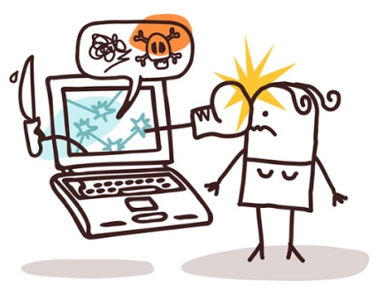
Většina z vás využívá počítač/mobilní telefon k vyhledávání informací, k zábavě a
k diskuzím prostřednictvím internetu.
Tato komunikace může však vést ke ztrátě soukromí.
Proto bychom měli dodržovat určitá pravidla.

PRAVIDLA NA OCHRANU SOUKROMÍ:

- Rozmysli si, komu sdělíš své osobní údaje.
Jejich zveřejněním lze třeba zjistit, jaká je adresa vašeho bydliště, kam chodíš do školy.
- Svá hesla nikdy nesdělujte jiným osobám.

- VŽDY bys měl(a) mít svolení svých kamarádů, pokud chceš zveřejnit jejich osobní údaje (včetně fotografií, videí).

Dodržováním zásad bezpečné komunikace můžete předejít případnému vydírání, šikaně (kyberšikaně).

PRAVIDLA PRO BEZPEČNOU KOMUNIKACI:

- Nikdy nikomu neposílej prostřednictvím internetu své fotografie a videa, na kterých jsi obnažený (obnažený = nahý)
Tento druh fotografií nesdílejte ani v soukromých galeriích chráněných heslem.

- Při mailové komunikaci měj na paměti tyto zásady:
- Neukládej cizí soubory (stahování filmů, her).
- Neotvírej cizí soubory.
- Používej antivir (antivirový program = slouží k odstraňování počítačových virů).
- Ověřuj si pravdivost informací.
- Neklikej na odkazy zaslané cizím člověkem, organizací.

OSOBNÍ BEZPEČÍ – pracovní list
- Pokus se vysvětlit tyto pojmy (využij odkaz):
https://www.youtube.com/watch?v=A1e-G6DnV-E

Stalking

Sexting

Kybergrooming

Phishing

Pharming

SPAM

HOAX

RANSOMWARE

ANTIVIR

- Setkal(a) ses někdy s projevy ŠIKANY?

………………………………………………………………………………………………………………………………….

………………………………………………………………………………………………………………………………….

- Je důležité ŠIKANU řešit? Proč?

………………………………………………………………………………………………………………………………….

………………………………………………………………………………………………………………………………….

- KDO ti může při řešení pomoci?

………………………………………………………………………………………………………………………………….

………………………………………………………………………………………………………………………………….

